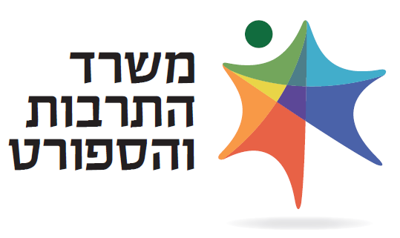

מכרז פומבי מס' 6/22 להשתתפות מוזיאונים בפרויקט "שבת ישראלית"

משרד התרבות והספורט (להלן: "המשרד") באמצעות מנהל התרבות (להלן: "המינהל או "המזמין"), פונה בזאת לקבלת הצעות להשתתפות מוזיאונים בפרויקט "שבת ישראלית" (להלן: "השירותים" או "העבודות" ומבצע השירותים יקרא במסמכי המכרז "הספק" או "המציע") וזאת בהתאם לתנאים, לדרישות ולהוראות המפורטות במסמכי מכרז זה (להלן: "המכרז").
- תקופת ההתקשרות:
תקופת ההתקשרות תהא לשנה מיום חתימת הצדדים על ההסכם לתקופה של עד שנה (12 חודשים) ובהתאם לזמינות תקציבית. המשרד רשאי, על פי שיקול דעתו הבלעדי, להאריך את תקופת ההתקשרות בשנה אחת נוספת.
- תנאים מוקדמים להשתתפות במכרז/ תנאי סף:
  - המציע עומד בדרישות תקנה 6(א) לתקנות חובת המכרזים, התשנ"ג- 1993.
  - ככל שהמציע הינו עמותה – עליו לצרף אישור ניהול תקין, תקף לשנה השוטפת.
  - המציע לא מקבל תמיכה או מתוקצב או התקשר בהליך רכש עם משרד ממשלתי אחר לטובת פרויקט דומה.
  - המוזיאון הוא מוזיאון מוכר לפי חוק המוזיאונים, התשמ"ג-1983.
הצעות למכרז יוגשו לתיבת המכרזים הממוקמת במטה המשותף למשרדי המדע התרבות והספורט, הקריה המזרחית, ירושלים, בניין ג', קומה שלישית, ליד חדר 302. את ההצעות יש להגיש כמפורט לעיל עד ליום חמישי, י"ז בסיוון תשפ"ב, 16.6.2022 בשעה 12:00.

שאלות הבהרה הנוגעות לפרטי המכרז, יש להפנות בכתב, למרכזת המכרז, גב' רונית אפללו, מנהלת אגף א' (תכנון, רכש ופרויקטים) באמצעות דואר אלקטרוני: Ronitaf@most.gov.il (שאלות שיופנו בעל פה או בטלפון לא ייענו ולא יחייבו את המשרד) וזאת עד ליום רביעי, י"ז באייר תשפ"ב, 18.5.2022 בשעה 16:00.
באתר האינטרנט של המשרד יפורסם מסמך מענה לשאלות ההבהרה לפני המועד האחרון להגשת ההצעה.
נוסח מלא ומחייב של המכרז מתפרסם באתר האינטרנט של מינהל הרכש הממשלתי בכתובת: www.mr.gov.il
בכל מקרה של סתירה בין הוראות מודעה זו למסמכי המכרז, יגברו הוראות מסמכי המכרז.

